成套设备基座的机械强度试验设备 设备购置设备需求

序号 | 设备名称 | 数量 | 设备基本配置及技术要求（对应检测标准） | 符合标准
1 | 成套设备基座的机械强度试验设备 | 1台 | 1、升降机构：电动，0～600mm；  2、施力时间：1min；  3、施力大小：可预置，能够通过传感器（应用进口）信号控制；  4、功能特点：  适用于公用电网配电成套设备基座强度试验。设备应采用行车式结构，两边立柱做成可移动推车结构，且具有刹车装置,稳定性强。中间移动横梁通过电机控制，以双立柱导向，可上下移动。横梁下端通过力传感器连接压板，能准确感应力值变化。力值通过试样基座支撑点之间长度的3.5倍计算而来。对于含一个或者多个支架的基座，可采用大尺寸压板，在各支座支撑点之间放置厚壁钢管，再通过电机驱动同时施力。设备配备控制系统，可以升降、施加力值、施力时间，到达预置力值设备自动停机，且停止施力时间后压杆自动退回。设备应符合GB7251.5第8.2.101.6条款要求。  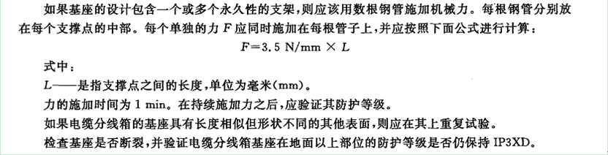  5、如图结构能够上下前后运动  6、能够垂直施加压力的同时，并保持运动  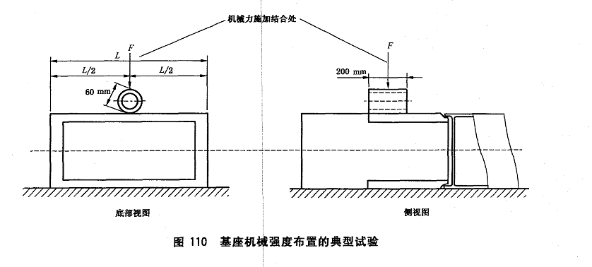  7、压力可通过触摸屏设定并调整，压力均恒而且能够保持。  8、设备能兼容电箱（试验样品）的尺寸大小为：最大1000mm*800mm*2300mm（宽*深*高），最小300mm*300mm*300mm。  9、附加：  (1)本次招标的设备须有在质检机构实验室的应用证明。  (2)厂家应提供该设备的说明书并到现场安装调试。  (3)其它未提及的技术指标及功能，应满足有关国家标准、行业标准、检定规程、产品技术说明书的要求。  (4)合同签订后，应能在1个月（非工作日）内供货。质保期（免费维修服务）2年。 | GB7251.5  第8.2.101.6条款

